Міністерство освіти і науки України
Національний технічний університет України «Київський політехнічний інститут імені Ігоря Сікорського"

Факультет інформатики та обчислювальної техніки Кафедра інформатики та програмної інженерії

Звіт

з лабораторної роботи № 9 з дисципліни
«Основи комп’ютерних систем і мереж»

Варіант 23

Виконав студент Панченко Сергій Віталійович
(шифр, прізвище, ім'я, по батькові)

Перевірив Мартинова Оксана Петрівна
( прізвище, ім'я, по батькові)

Київ 202

Лабораторна робота 6
Мета :
Отримання загального уявлення про інтерфейс взаємодії з системою та навичок
написання скриптів командної оболонки.
Варіант 3 бо 23:
#!/bin/bash
nrows=$(cat $1 | awk 'END{print NR}')
cat $1 | awk 'BEGIN{FS=" "}($0 !~ /.*"-".*/){print $11}'| sed 's/"//g' | sort | uniq -c | awk 'BEGIN{FS=" ";nrows='$nrows'}{print $2"\t"$1"\t"$1/nrows*100"%"}' | sort -k 3n | tail -10 | tac
1) маємо nrows, яка вираховується через команду awk, як в кінцевому блоці виводить загальну кількість рядків
2) через $1 приймаємо назву логу і надсилаємо його у cat
3) пересилаємо вивід у awk, де встановлюємо FS( field separator до пробілу) і виводимо лише ті рядки, які мають не пусте посилання
4) у sed підчищаємо лапки, які оточують посилання
5) сортуємо
6) через uniq -c визначаємо, скільки разів повторюються посилання
7) перенаправляємо вивід в awk, де першою колонкою виводимо посилання, другою — кількість зустрічей цього посилання, третьою — відсоток від загальної кількості
8) сортуємо за відсотком
9) виводимо останні 10 посилань
10) виводимо їх у порядку спадання, реверсуючи вивід
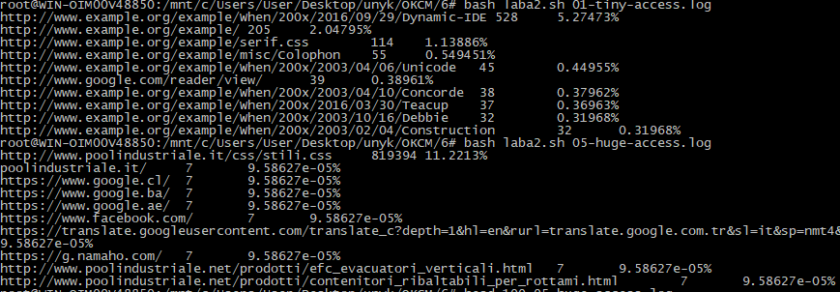
Результат:

Висновок:
Отримав загальне уявлення про інтерфейс взаємодії з системою та навички
написання скриптів командної оболонки, використавши команди: sed, awk, sort, uniq, tac, cat. Оскільки резултат показує відсотки та кількість зустрічей посилання, то скрипт написаний правильно.

